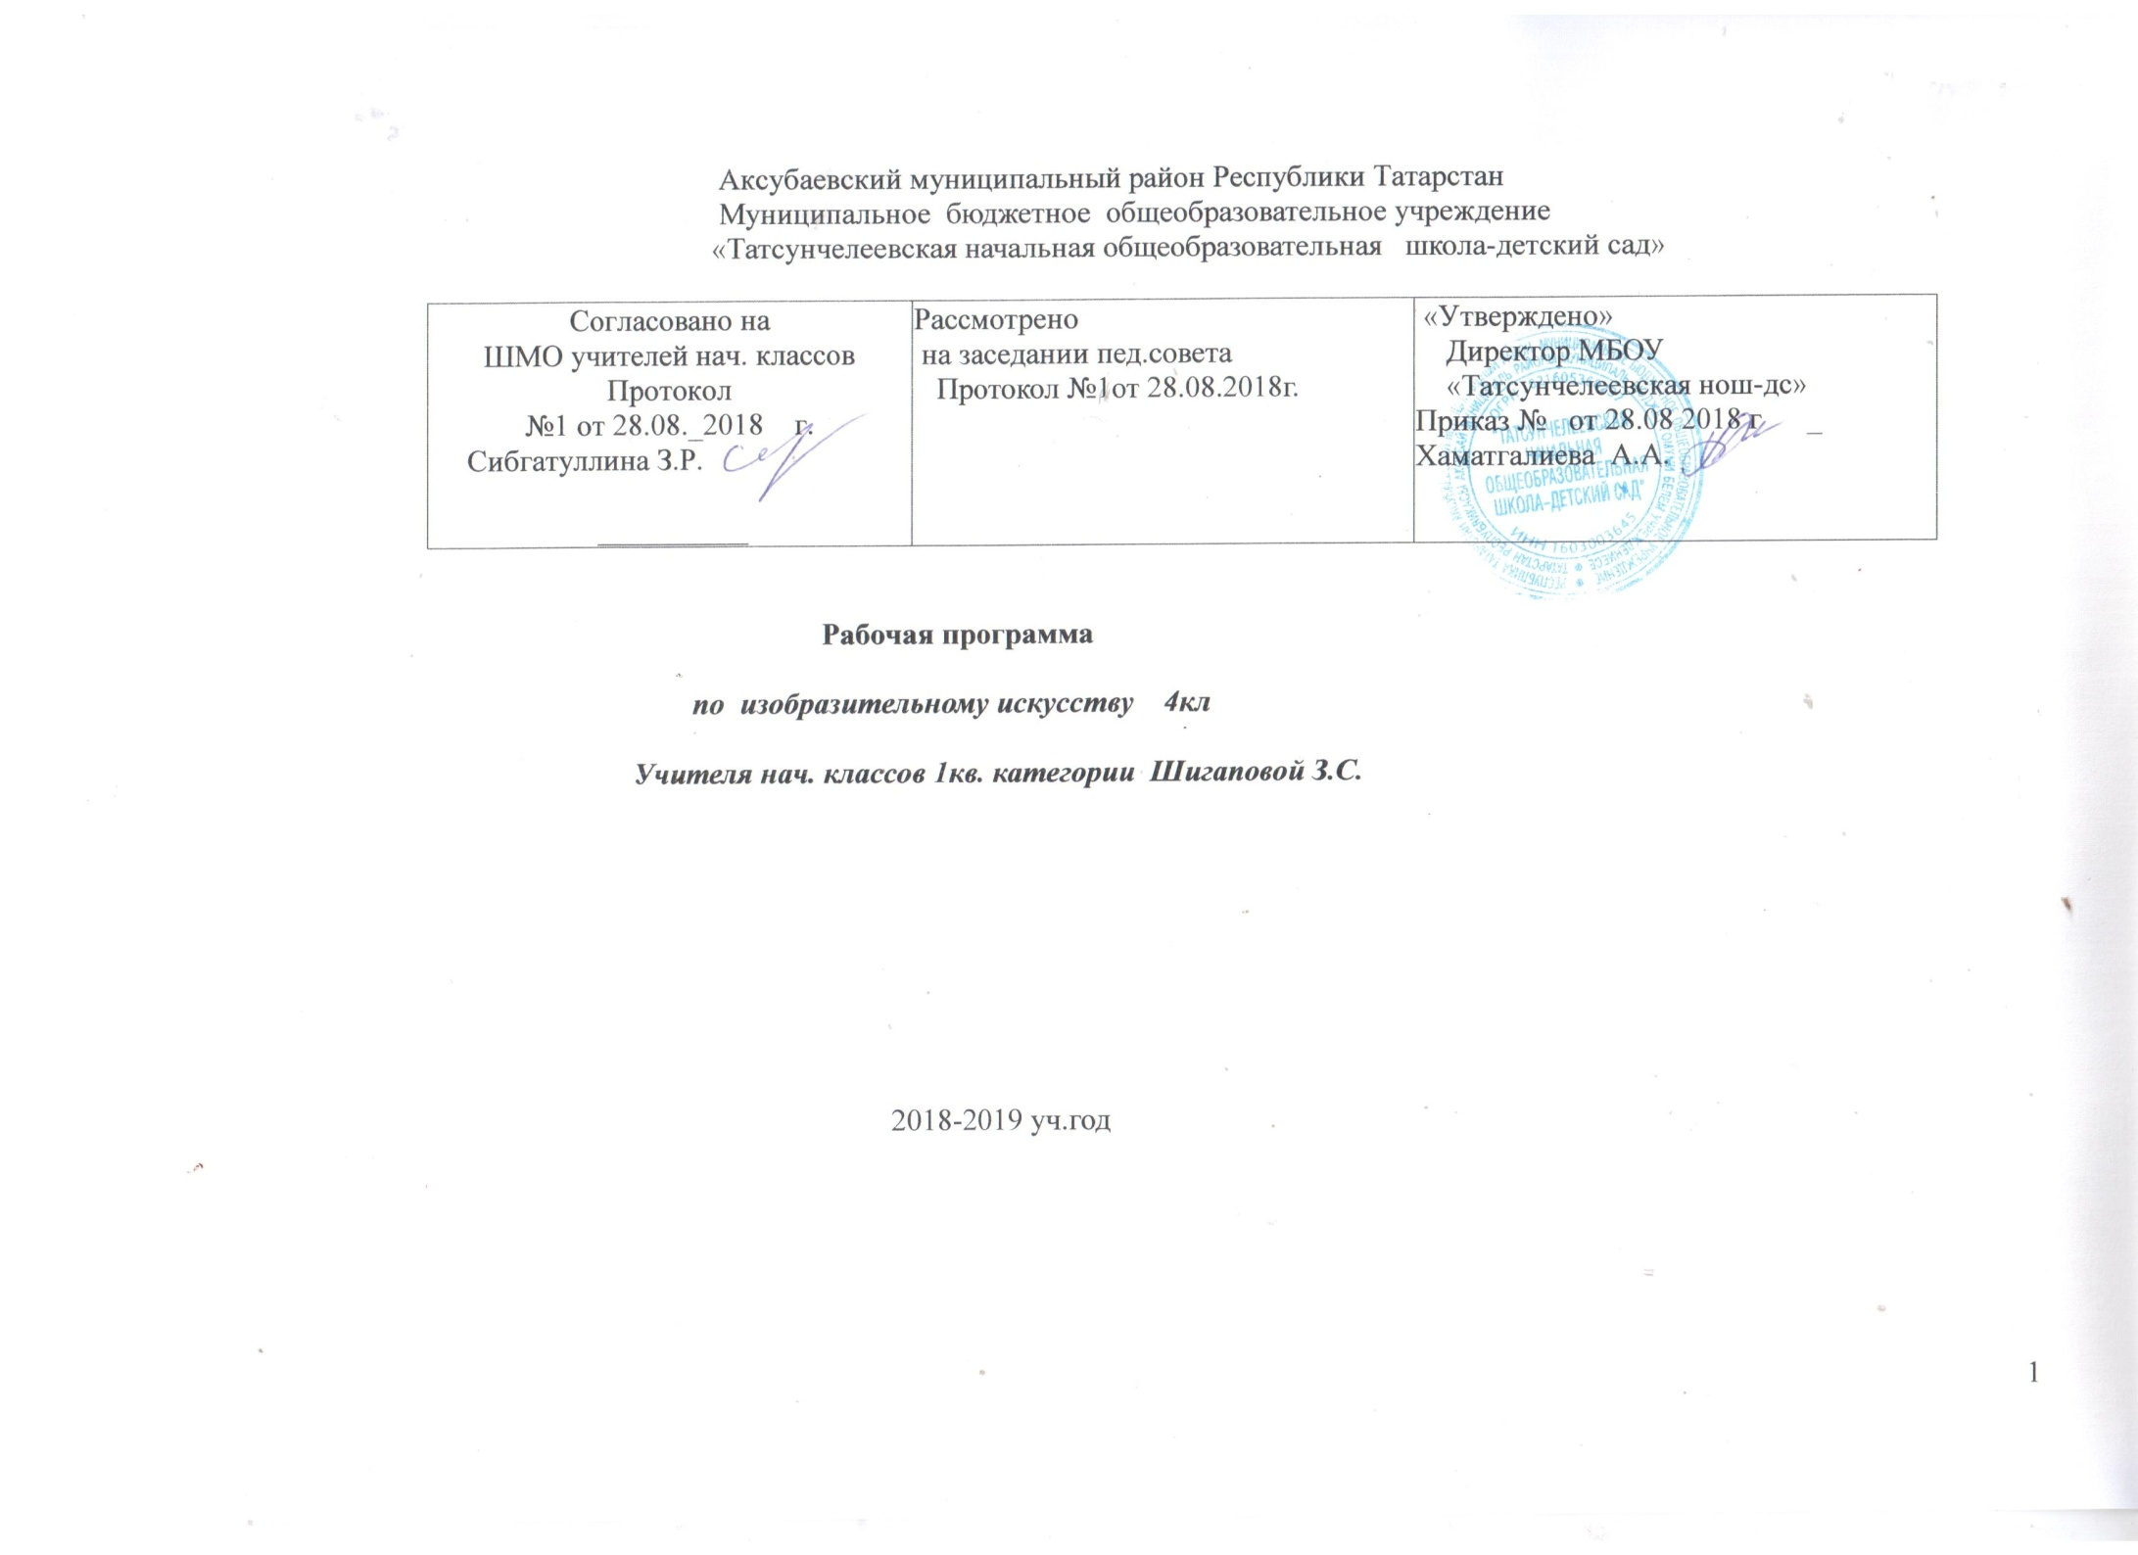
Личностные, метапредметные и предметные результаты освоения предмета (курса).
В результате изучения курса «Изобразительное искусство» в начальной школе должны быть достигнуты определенные результаты.
Личностные результаты отражаются в индивидуальных качественных свойствах учащихся, которые они должны приобрести в процессе освоения учебного предмета по программе «Изобразительное искусство»:
- чувство гордости за культуру и искусство Родины, своего народа;
- уважительное отношение к культуре и искусству других народов нашей страны и мира в целом;
- понимание особой роли культуры и искусства в жизни общества и каждого отдельного человека;
- сформированность эстетических чувств, художественно-творческого мышления, наблюдательности и фантазии;
- сформированность эстетических потребностей — потребностей в общении с искусством, природой, потребностей в творческом отношении к окружающему миру, потребностей в самостоятельной практической творческой деятельности;
- овладение навыками коллективной деятельности в процессе совместной творческой работы в команде одноклассников под руководством учителя;
- умение сотрудничать с товарищами в процессе совместной деятельности, соотносить свою часть работы с общим замыслом;
- умение обсуждать и анализировать собственную художественную деятельность и работу одноклассников с позиций творческих задач данной темы, с точки зрения содержания и средств его выражения.
Метапредметные результаты характеризуют уровень сформированности универсальных способностей учащихся, проявляющихся в познавательной и практической творческой деятельности:
- овладение умением творческого видения с позиций художника, т.е. умением сравнивать, анализировать, выделять главное, обобщать;
- овладение умением вести диалог, распределять функции и роли в процессе выполнения коллективной творческой работы;
- использование средств информационных технологий для решения различных учебно-творческих задач в процессе поиска дополнительного изобразительного материала, выполнение творческих проектов отдельных упражнений по живописи, графике, моделированию и т.д.;
- умение планировать и грамотно осуществлять учебные действия в соответствии с поставленной задачей, находить варианты решения различных художественно-творческих задач;
- умение рационально строить самостоятельную творческую деятельность, умение организовать место занятий;
- осознанное стремление к освоению новых знаний и умений, к достижению более высоких и оригинальных творческих результатов.
Предметные результаты характеризуют опыт учащихся в художественно-творческой деятельности, который приобретается и закрепляется в процессе освоения учебного предмета:
- знание видов художественной деятельности: изобразительной (живопись, графика, скульптура), конструктивной (дизайн и архитектура), декоративной (народные и прикладные виды искусства);
- знание основных видов и жанров пространственно-визуальных искусств;
- понимание образной природы искусства;
- эстетическая оценка явлений природы, событий окружающего мира;
- применение художественных умений, знаний и представлений в процессе выполнения художественно-творческих работ;
- способность узнавать, воспринимать, описывать и эмоционально оценивать несколько великих произведений русского и мирового искусства;
- умение обсуждать и анализировать произведения искусства, выражая суждения о содержании, сюжетах и выразительных средствах;
- усвоение названий ведущих художественных музеев России и художественных музеев своего региона;
- умение видеть проявления визуально-пространственных искусств в окружающей жизни: в доме, на улице, в театре, на празднике;
- способность использовать в художественно-творческой деятельности различные художественные материалы и художественные техники;
- способность передавать в художественно-творческой деятельности характер, эмоциональные состояния и свое отношение к природе, человеку, обществу;
- умение компоновать на плоскости листа и в объеме задуманный художественный образ;
- освоение умений применять в художественно—творческой деятельности основ цветоведения, основ графической грамоты;
- овладение навыками моделирования из бумаги, лепки из пластилина, навыками изображения средствами аппликации и коллажа;
- умение характеризовать и эстетически оценивать разнообразие и красоту природы различных регионов нашей страны;
- умение рассуждать о многообразии представлений о красоте у народов мира, способности человека в самых разных природных условиях создавать свою самобытную художественную культуру;
- изображение в творческих работах особенностей художественной культуры разных (знакомых по урокам) народов, передача особенностей понимания ими красоты природы, человека, народных традиций;
- умение узнавать и называть, к каким художественным культурам относятся предлагаемые (знакомые по урокам) произведения изобразительного искусства и традиционной культуры;
- способность эстетически, эмоционально воспринимать красоту городов, сохранивших исторический облик, — свидетелей нашей истории;
- умение объяснять значение памятников и архитектурной среды древнего зодчества для современного общества;
- выражение в изобразительной деятельности своего отношения к архитектурным и историческим ансамблям древнерусских городов;
- умение приводить примеры произведений искусства, выражающих красоту мудрости и богатой духовной жизни, красоту внутреннего мира человека.

6. Содержание учебного предмета (курса).
Истоки родного искусства (8 ч)
Пейзаж родной земли.
Гармония жилья с природой. Деревня — деревянный мир.
Образ красоты человека.
Народные праздники (обобщение темы).

Древние города нашей Земли (7 ч)
Древнерусский город - крепость.
Древние соборы.
Древний город и его жители.
Древнерусские воины – защитники.
Города Русской земли
Узорочье теремов.
Праздничный пир в теремных палатах.

Каждый народ — художник (11 ч)
Образ японских построек.
Образ человека, характер одежды в японской культуре
Отношение к красоте природы в японской культуре.
Народы гор и степей
Города в пустыне
Древняя Эллада. Образ красоты древнегреческого человека
Древняя Эллада. Древнегреческая архитектура
Древняя Эллада. Олимпийские игры в древней Греции
Европейские города Средневековья (архитектура)
Средневековые готические костюмы. Ремесленные цеха.
Многообразие художественных культур в мире.

Искусство объединяет народы (8 ч)
Материнство
Мудрость старости
Мудрость старости
Сопереживание великая тема искусства
Герои-защитники
Юность и надежды
Искусство народов мира. (Обобщение темы)
Каждый народ – художник. Итоги год

Календарно-тематическое планирование
№ п/п | Тема |  |  | Кол.ч. | Дата
№ п/п |  |  |  | Кол.ч. | план | факт
1 | Пейзаж родной земли. Туган якның табигате.  Беседа: «Красота природы в произведениях русской живописи» (И.Шишкин, А.саврасов, И.Левитан, Ф.Васильев) |  |  | 1 | 7.9
2 | Деревня - деревянный мир Табигать һәм яшәү шартларында гармония.  Авыл – агач дөньясы |  |  | 1 | 14.9
3 | Деревня - деревянный мир (коллективное панно «Деревня» Табигать һәм яшәү шартларында гармония.  Авыл – агач дөньясы |  |  | 1 | 21.9
4 | Красота человека. Образ русского человека (женский образ, мужской образ).  (Беседа: «Образ русского человека в произведениях художников» (А.Веницианов, И.Аргунов, В.Суриков, В.Васнецов и др) Кешенең матурлыгы. Ир-ат һәм хатын-кыз образын милли киемнән сурәтләү.  Милли киемнәр. |  |  | 1 | 28.9
5 | Красота человека. Женский, мужской праздничный костюм. Кешенең матурлыгы. Ир-ат һәм хатын-кыз образын милли киемнән сурәтләү.  Милли киемнәр. |  |  | 1 | 5.10
6 | Воспевание труда в искусствеМилли баш киемнәр  (Беседа: Воспевание труда в произведениях русских художников» |  |  | 1 | 12.10
7 | Народные праздники Милли бәйрәмнәр.  Беседа: «Образ народного праздника в изобразительном искусстве» (Б.Кустодиев, К.Юон, Ф.Малявин) |  |  | 1 | 19.10
8 | Народные праздники. Милли бәйрәмнәр. |  |  | 1 | 26.10
9 | Родной угол. Древне-русский город крепость Борынгы Русь шәһәре - крепость |  | 1 |  | 9.11
10 | Древние соборы Борынгы соборлар. |  | 1 |  | 16.11
11 | Города Русской земли Милли бәйрәмнәр. |  | 1 |  | 23.11
12 | Древне-русские воины – защитники Борынгы Русь сугышчылары – сакчылары. |  | 1 |  | 30.11
13 | Новго-род. Псков. Влади-мир и СуздальМосква. Милли бәйрәмнәр. |  | 1 |  | 7.12
14 | Узоро-чье теремов Русь җире шәһәрләре |  | 1 |  | 14.12
15 | Праздничный пир в терем-ных палатах. Княз йортында бәйрәм табыны. |  | 1 |  | 21.12
16 | Образ японс-ких постро-ек Кояш чыгышы иле (Япония). |  | 1 |  | 11.1
17 | Образ челове-ка, харак-тер одежды в японс-кой культу-ре Кояш чыгышы иле (Япония). |  | 1 |  | 18.1
18 | Отношение к красоте приро-ды в японс-кой культу-ре.  («Праздник цвете-ния вишни-сакуры» «Празд-ник хризан-тем») Кояш чыгышы иле (Япония). |  | 1 |  | 25.1
19 | Народы гор и степей.Чуллэр ,далалар халыклары. |  | 1 |  | 1.2
20 | Города в пустыне.Чулдэге шэhэрлэр |  | 1 |  | 8.2
21 | Древняя Эллада. Образ красоты древне-гречес-кого челове-ка Борынгы Греция культурасы |  | 1 |  | 15.2
22 | Древняя Эллада. Древне-гречес-кая архитектура Борынгы Греция культурасы |  | 1 |  | 22.2
23 | Древняя Эллада. Олим-пийские игры в древней Греции Борынгы Греция культурасы |  | 1 |  | 1.3
24 | Европейские города Средне-вековья (архитектура) Урта гасырлар Көнбатыш Европада сәнгать культурасы образы. |  | 1 |  | 8.3
25 | Средне-вековые готические костю-мы Урта гасырлар Көнбатыш Европада сәнгать культурасы образы. |  | 1 |  | 15.3
26 | Много-образие художественных культур в мире. Обобщение по теме «Каж-дый народ худож-ник» Чирек темасын йомгаклау |  | 1 |  | 5.4
27 | Материнство Бар халыклар аналарга дан җырлый.  (Беседа: «Вели-кие произведения искусства на тему материнства: «Образ Богоматери») | 1 |  |  | 12.4
28 | Мудрость старос-ти Бар халыклар да өлкәннәрнең зирәклегенә дан җырлый.  (Беседа: «Выражение мудрости старости в произведениях искусства» (портреты Рембрандта, автопортреты Леонар-до да Винчи, Эль Греко) | 1 |  |  | 19.4
29 | Мудрость старос-ти Бар халыклар да өлкәннәрнең зирәклегенә дан җырлый. | 1 |  |  | 26.4
30 | Сопереживание великая тема искусства Кешенең уй-хисләрен үзең аша үткәрү – сәнгатьнең бөек темасы | 1 |  |  | 3.5
31 | Герои-защитники Батырлар, көрәшчеләр, һәм ил сакчылары. | 1 |  |  | 10.5
32 | Юность и надеж-ды Яшьлек һәм өметләр | 1 |  |  | 17.5
33 | Искусство народов мира. Дөнь я халыклары сәнгате. | 1 |  |  | 24.5
34 | Каждый народ – художник. Дөнь я халыклары сәнгате.

Учебно-методическое и материально-техническое обеспечение.
Литература для учителя:
1. Изобразительное искусство. Искусство вокруг нас. 4 класс. Учебник для общеобразовательных учреждений / Горяева Н.А., Неменская Л.А., Питерских А.С., Гуров Г.Е., Лепская Н.А., Ломоносова М.Т., Островская О.В. Под редакцией Б.М. Неменского. – М.: Просвещение, 2014.
2. Изобразительное искусство: Твоя мастерская. Рабочая тетрадь. 4 класс / Горяева Н.А. и др. – М.: Просвещение, 2014
3. Уроки изобразительного искусства. Поурочные разработки. 1-4 классы / Неменский Б.М. – М.: Просвещение, 2014.
4. Поурочные разработки по изобразительному искусству. 4 класс./ М.А.Давыдова. – М.: ВАКО, 2013.
Литература для учащихся:
1. Изобразительное искусство. Искусство вокруг нас. 4 класс. Учебник для общеобразовательных учреждений / Горяева Н.А., Неменская Л.А., Питерских А.С., Гуров Г.Е., Лепская Н.А., Ломоносова М.Т., Островская О.В. Под редакцией Б.М. Неменского. – М.: Просвещение, 2014.
2. Изобразительное искусство: Твоя мастерская. Рабочая тетрадь. 4 класс / Горяева Н.А. и др. – М.: Просвещение, 2014

Учебно – практическое
Краски акварельные, гуашевые.
Тушь.
Ручки с перьями.
Бумага А3, А4.
Бумага цветная.
Фломастеры.
Восковые мелки.
Уголь.
Кисти беличьи №5, 10, 20.
Кисти из щетины № 3,10, 13.
Емкости для воды.
Стеки (набор).
Пластилин/ глина.
Клей.
Ножницы.
Модели
Муляжи фруктов и овощей (комплект).
Гербарии.
Изделия декоративно – прикладного искусства и народных промыслов.
Геометрические тела.
Керамические изделия (вазы, кринки и др.)

Итоговый тест по изобразительному искусству
за 2018-2019 учебный год

Фамилия, имя___________________________ Класс 4 ___

- Коллаж – это …
а) искусство красивого и выразительного письма;
б) изображение ежедневной бытовой жизни на греческих вазах;
в) совмещение различных материалов в одной работе путем наклеивания.

2. Что такое пейзаж?
а) изображение природы;
б) изображение человека в полный рост;
в) изображение внешнего облика и внутреннего мира человека.

3. Витраж – это…
а) каменная скульптура;
б) древний деревянный храм;
в) цветные стекла, заполнившие пространство окна.

4. Изразцы – это…
а) торжественно украшенный вход;
б) яркие, цветные и блестящие керамические плитки;
в) ряд скрепленных друг с другом бревен.

5. Что изображено на греческих вазах?
а) цветы;
б) ежедневная бытовая жизнь греков;
в) мозаика.

6. Установи соответствие:
ПОРТРЕТ «Минин и Пожарский»
ПЕЙЗАЖ «Мать и дитя»
СКУЛЬПТУРА «Берёзовая роща»

